如何分析竞争对手?

第一步：在“首页”中打开“销售管理”，选择“对手分析”中的“竞争对手列表”。
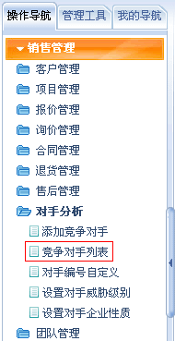
第二步：在“竞争对手列表”中，第三列下拉框中选择您要分析的要点，点击后您可以根据要点来分析对手。
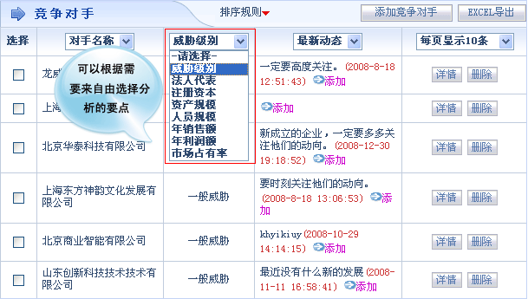
第三步：在“竞争对手列表”中，第四列下拉框中选择您要查看的信息，点击后您可以查看具体信息。
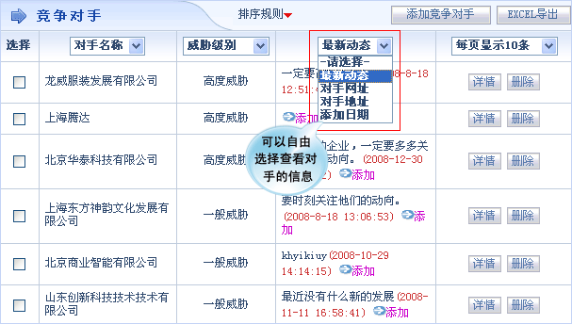
第四步：在“竞争对手列表”中，点击“排序规则”按钮，在下拉框中选择排序关键词，系统按照关键词自动排列，助你分析竞争对手。
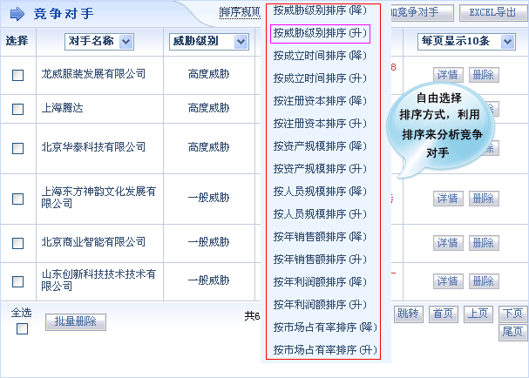
第五步：在“竞争对手列表”中，点击“详情”按钮或者直接点击对手名称，可查阅对手的详细信息。
